EVIDENCIAS DE LA PRÁCTICA PRE PROFESIONAL DEL ESTUDIANTE

Pasantía Ayudante de Cátedra
X

Práctica pre profesional no remunerada _ Ayudante de Investigación

Servicio a la comunidad

CARRERA: Software

PERIODO ACADÉMICO: 202651 – PREGRADO S-II SEP 26 – FEB 27

Contenido
1. 14 de septiembre de 2026 3
2. 15 de septiembre de 2026 3
3. 16 de septiembre de 2026 4
4. 17 de septiembre de 2026 6
5. 18 de septiembre de 2026 7
6. 21 de septiembre de 2026 10
7. 22 de septiembre de 2026 10
8. 23 de septiembre de 2026 10
9. 24 de septiembre de 2026 10
10. 25 de septiembre de 2026 10
11. 28 de septiembre de 2026 10
12. 29 de septiembre de 2026 10
13. 30 de septiembre de 2026 10
14. 01 de octubre de 2026 10
15. 02 de octubre de 2026 10
16. 05 de octubre de 2026 10
17. 06 de octubre de 2026 10
18. 07 de octubre de 2026 10
19. 08 de octubre de 2026 10
20. 12 de octubre de 2026 10
21. 13 de octubre de 2026 10
22. 14 de octubre de 2026 10
23. 15 de octubre de 2026 10
24. 16 de octubre de 2026 10
25. 19 de octubre de 2026 10
26. 20 de octubre de 2026 10
27. 21 de octubre de 2026 10
28. 22 de octubre de 2026 10
29. 23 de octubre de 2026 10
30. 26 de octubre de 2026 10
31. 27 de octubre de 2026 11
32. 28 de octubre de 2026 11
33. 29 de octubre de 2026 11
34. 30 de octubre de 2026 11
35. 4 de noviembre de 2026 11
36. 5 de noviembre de 2026 11
37. 6 de noviembre de 2026 11
38. 9 de noviembre de 2026 11
39. 10 de noviembre de 2026 11
40. 11 de noviembre de 2026 11

14 de septiembre de 2026

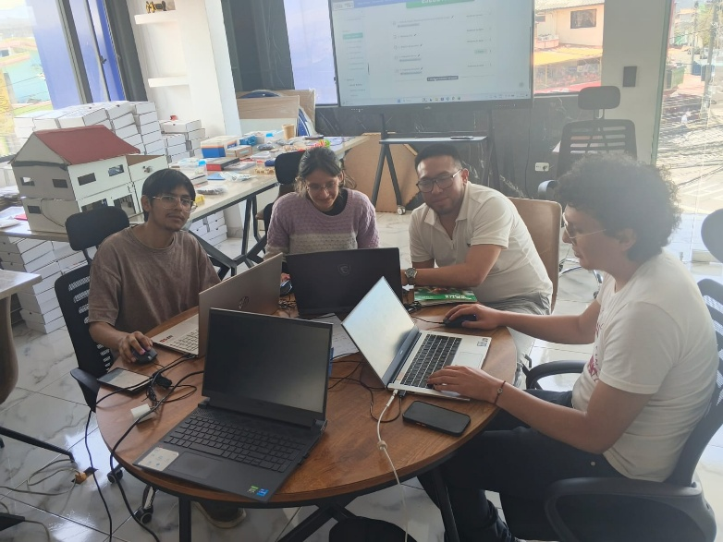
Ilustración 1 Inducción y conocimiento de la empresa

15 de septiembre de 2026

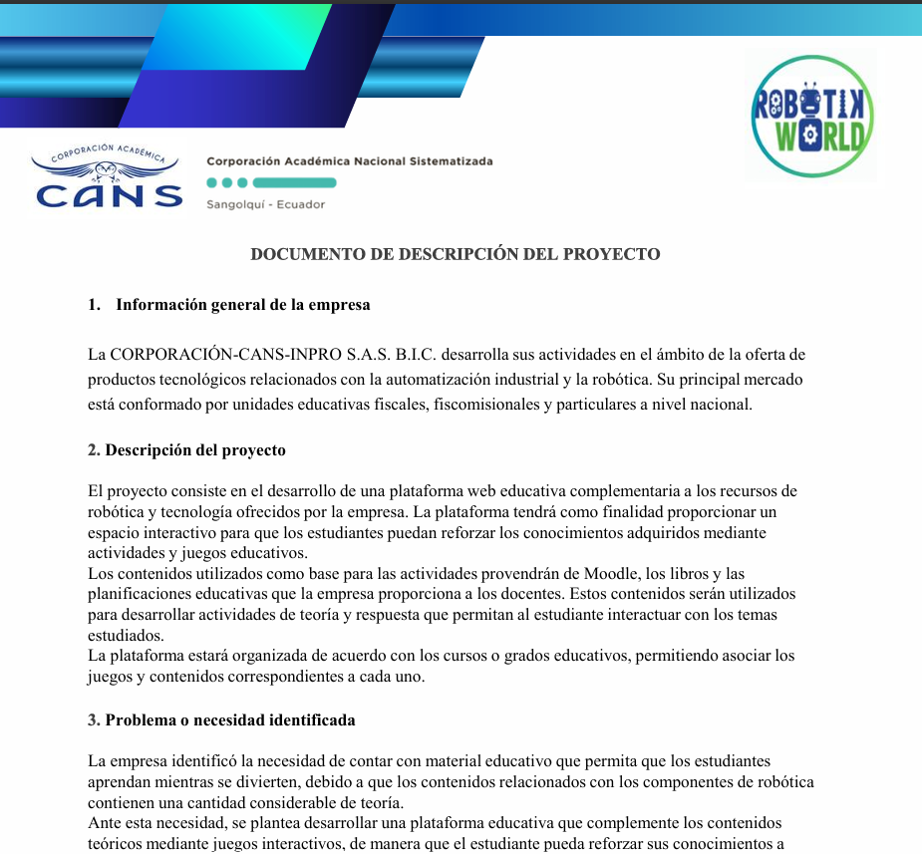
Ilustración 2 Revisión de la descripción del proyecto
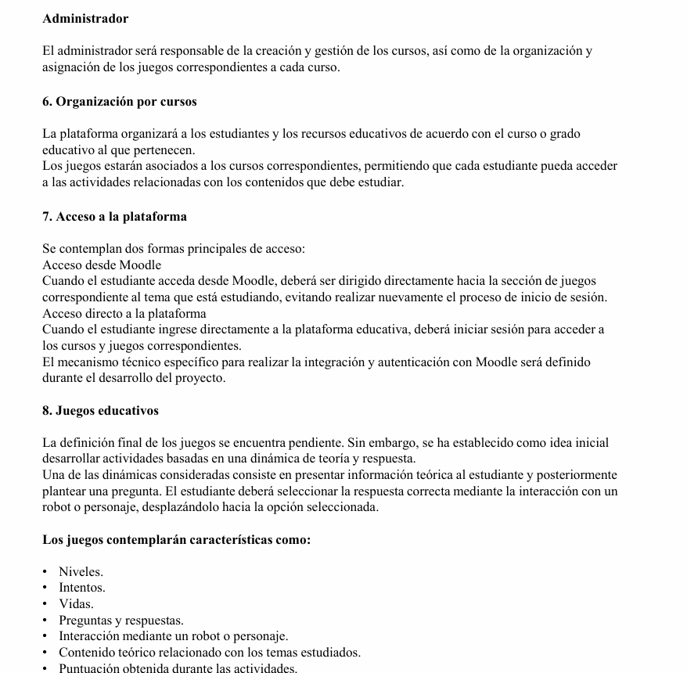
Ilustración 3 Revisión de la descripción del proyecto

16 de septiembre de 2026
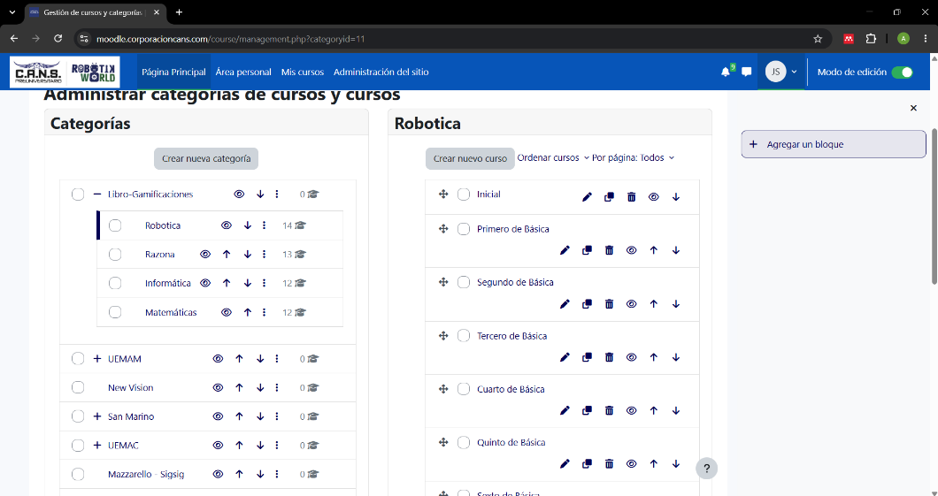
Ilustración 4 Cursos de robótica
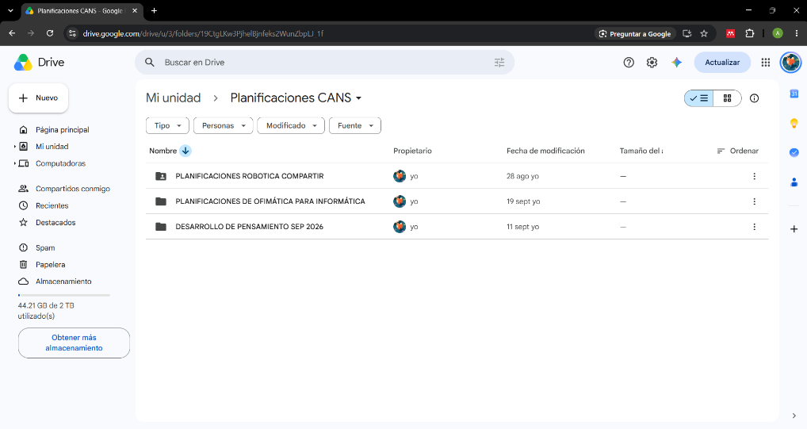
Ilustración 5 Planificaciones de la empresa
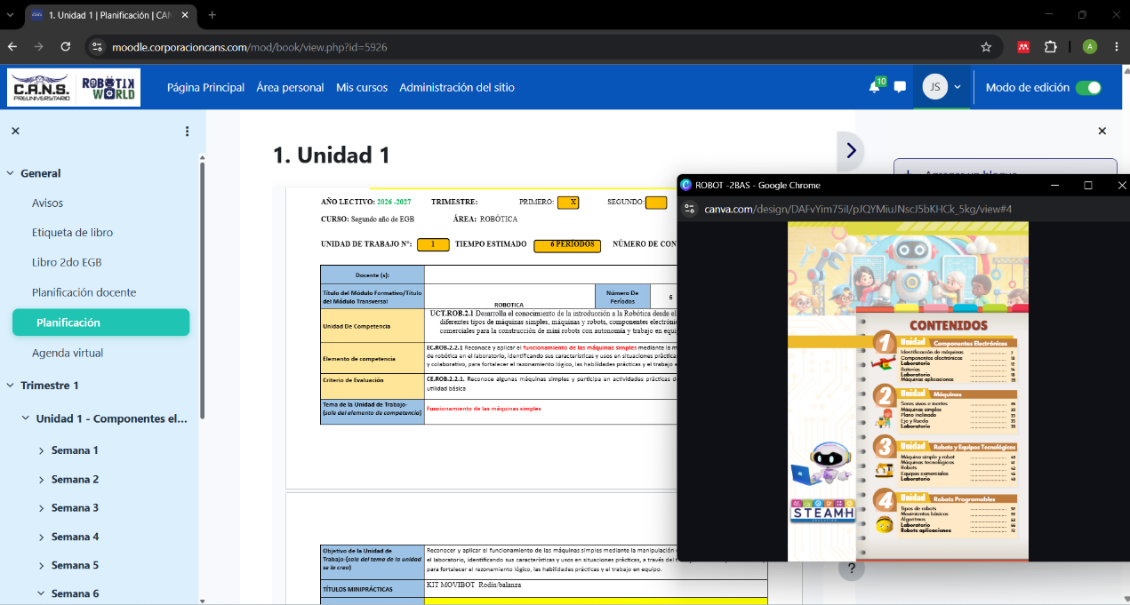
Ilustración 6 Familiarización con la plataforma moodle

17 de septiembre de 2026
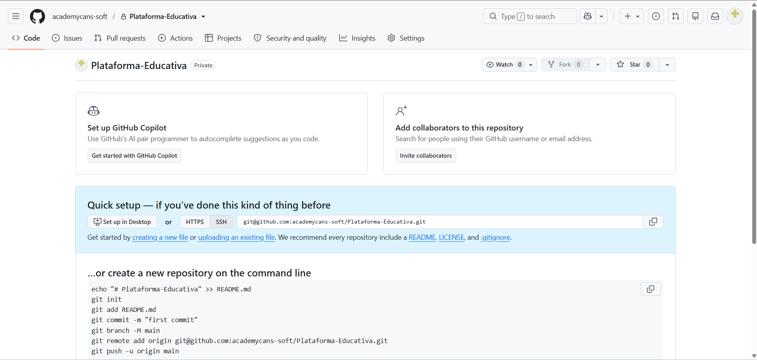
Ilustración 7 Creación de repositorio en Git hub

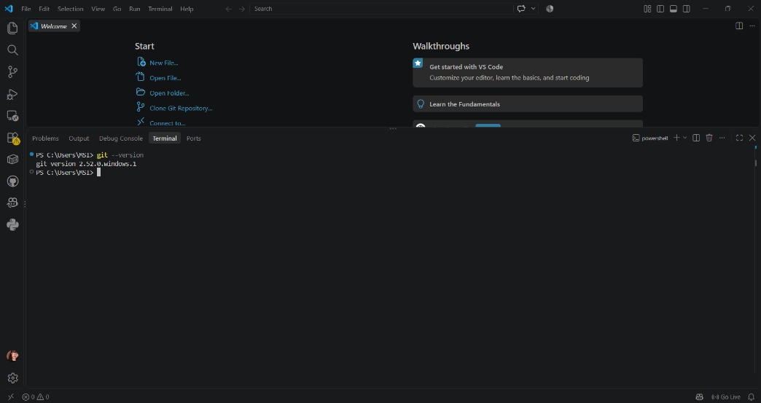
Ilustración 8 Instalación de git
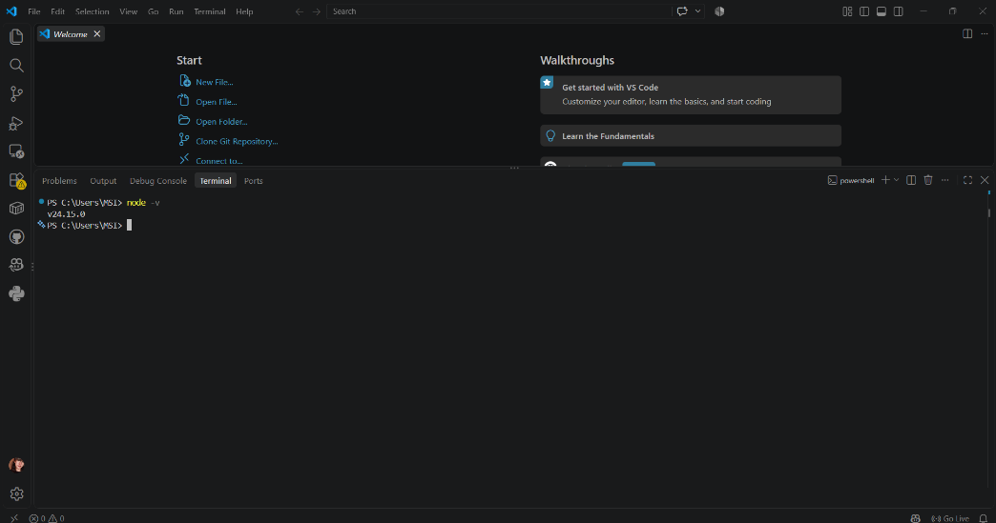
Ilustración 9 Instalación de Node.js.

18 de septiembre de 2026

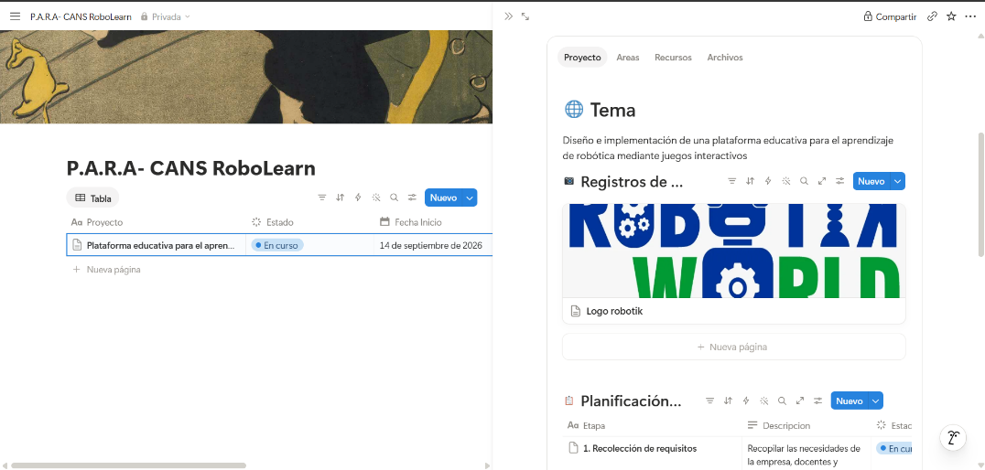
Ilustración 10 Creación de notion para registrar progresos
Link de notion: https://app.notion.com/p/3e2ae4a53cf98028bc83f3c24b57d838?v=3e2ae4a53cf98007b444000c492f2537&source=copy_link
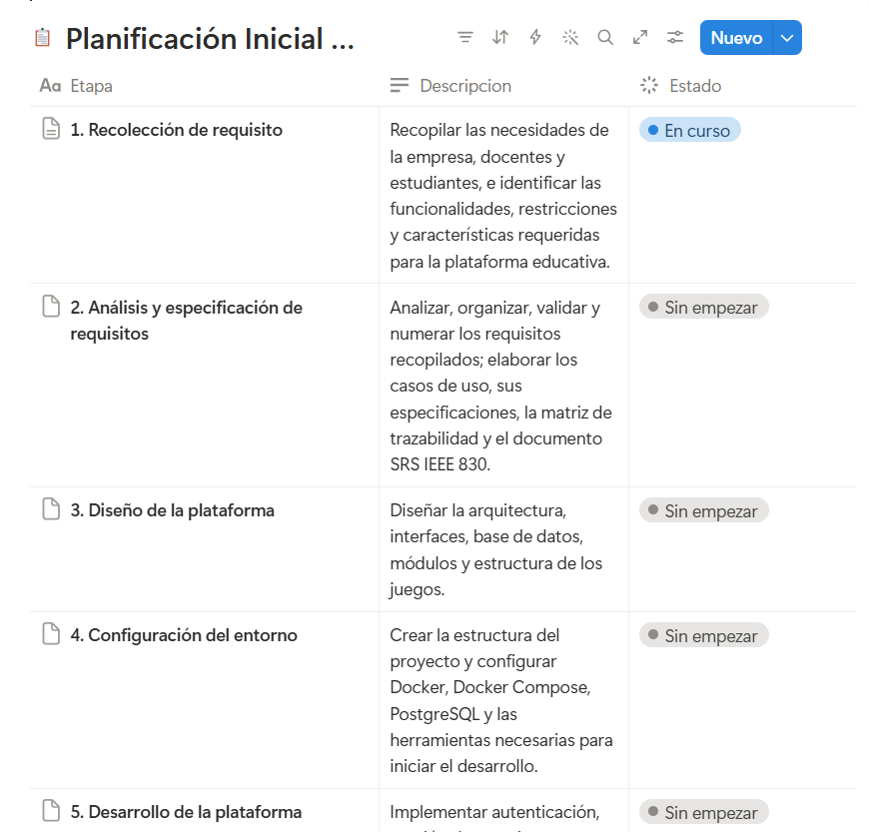
Ilustración 11 Definición de etapas generales

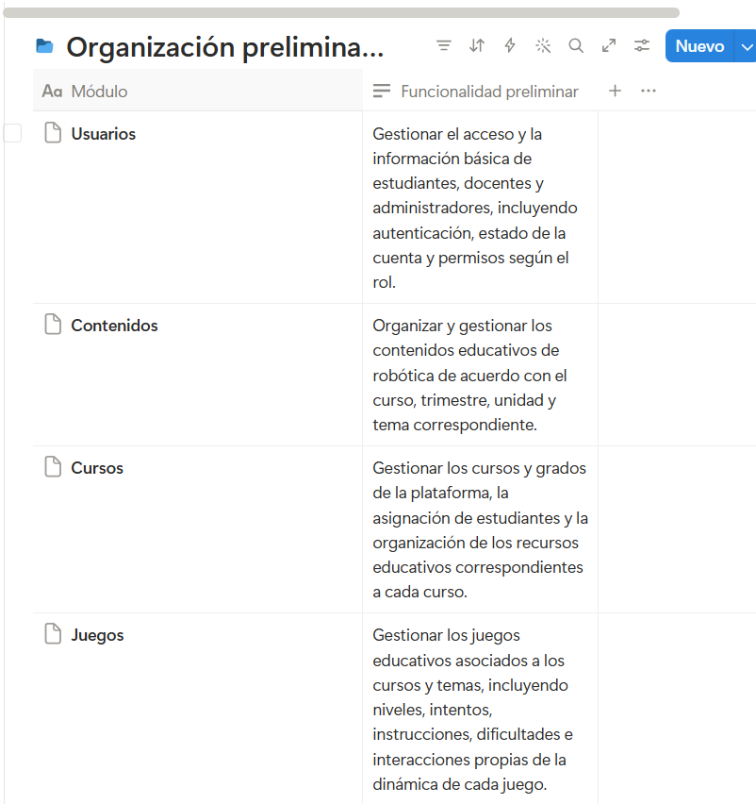
Ilustración 12 Organización de módulos

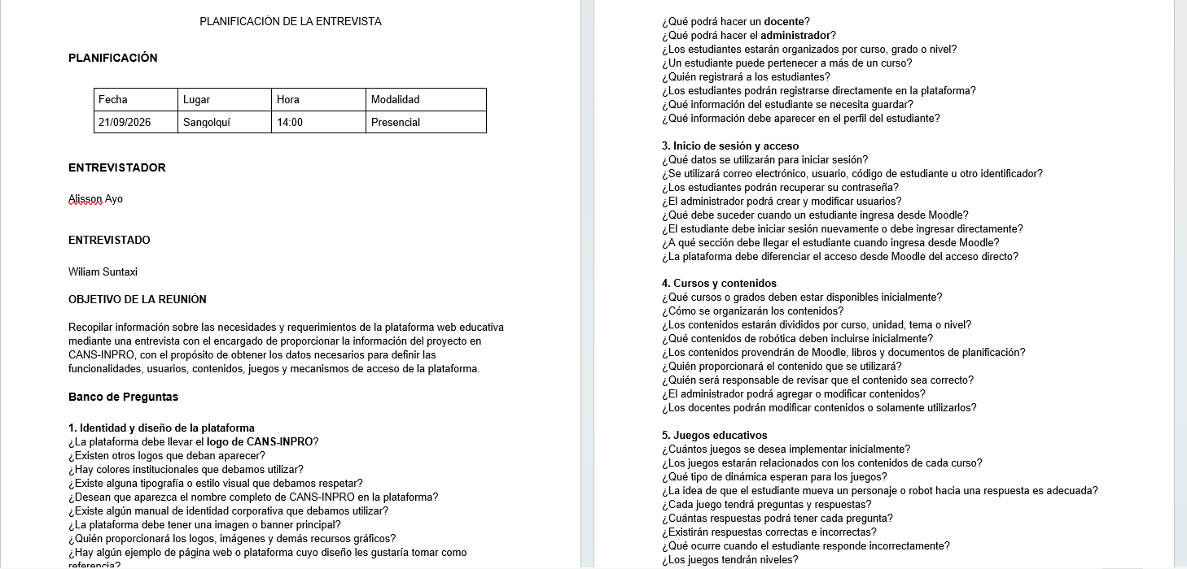
Ilustración 13 Planificación para recolectar requisitos

21 de septiembre de 2026

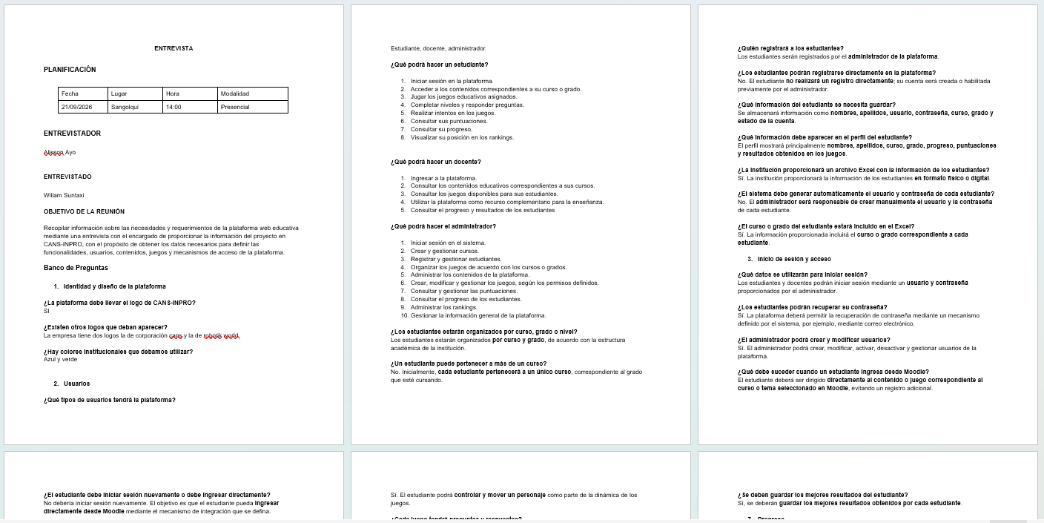
Ilustración 14 Respuestas de la entrevista

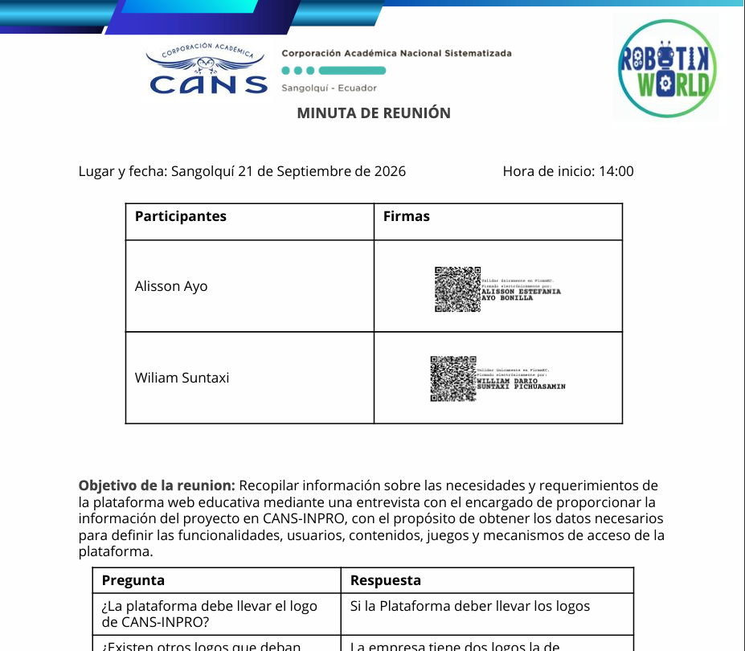
Ilustración 15 Minuta de la entrevista

22 de septiembre de 2026
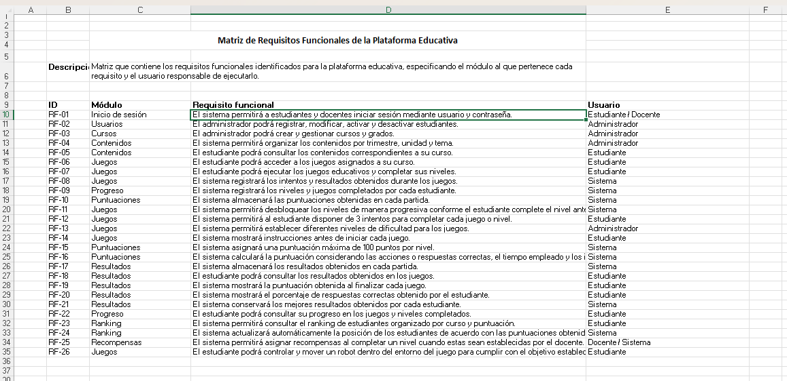
Ilustración 16 Requisitos funcionales en Excel
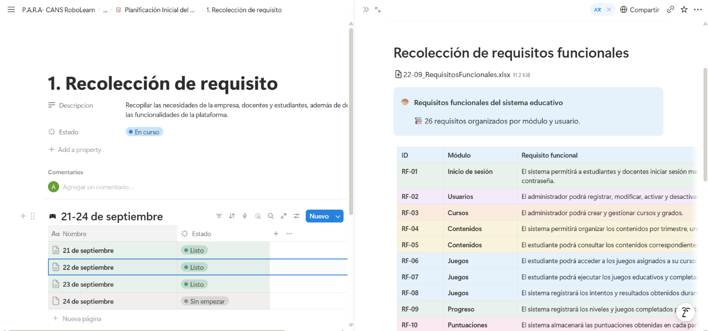
Ilustración 17 Requisitos funcionales en notion

23 de septiembre de 2026

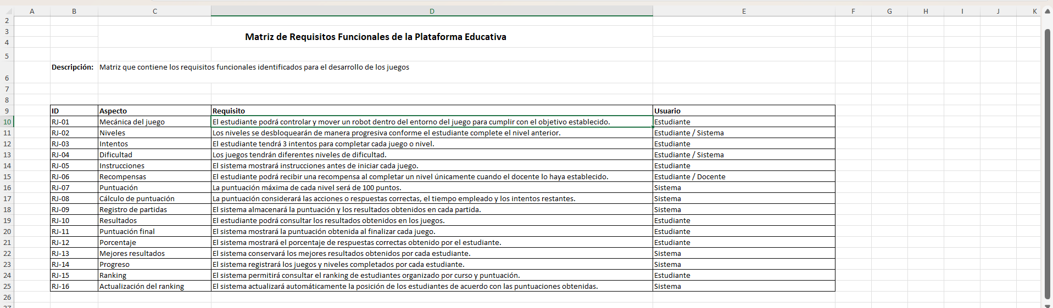
Ilustración 18 Requisitos funcionales de juegos
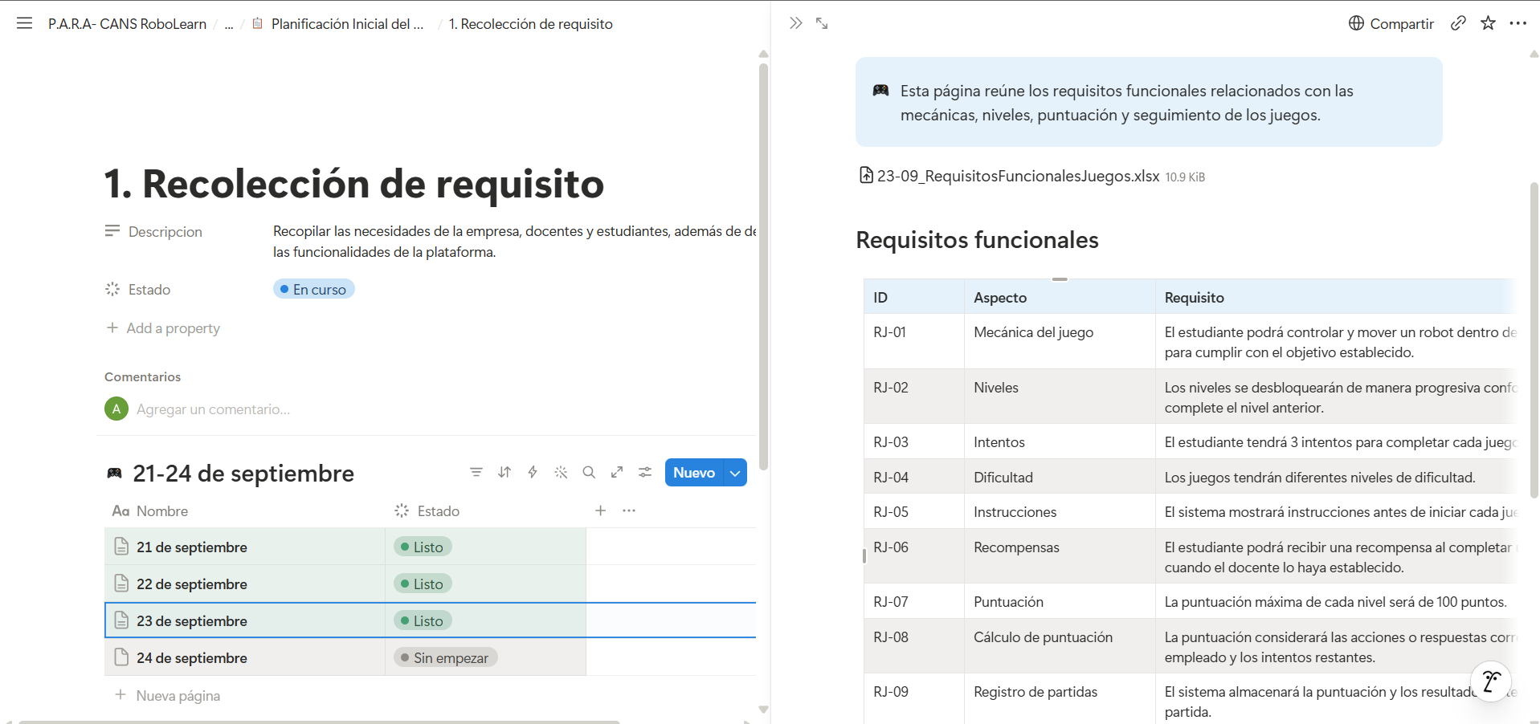
Ilustración 19 Requisitos funcionales en notion

24 de septiembre de 2026

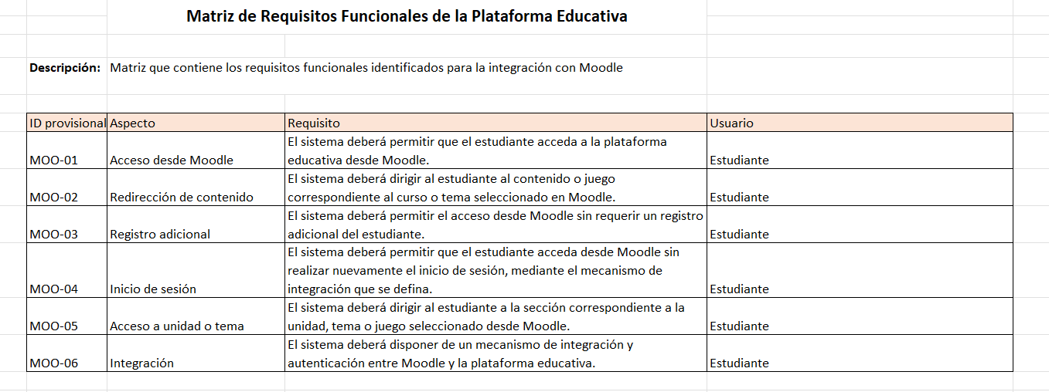
Ilustración 20 Matriz de requisitos para integración con Moodle

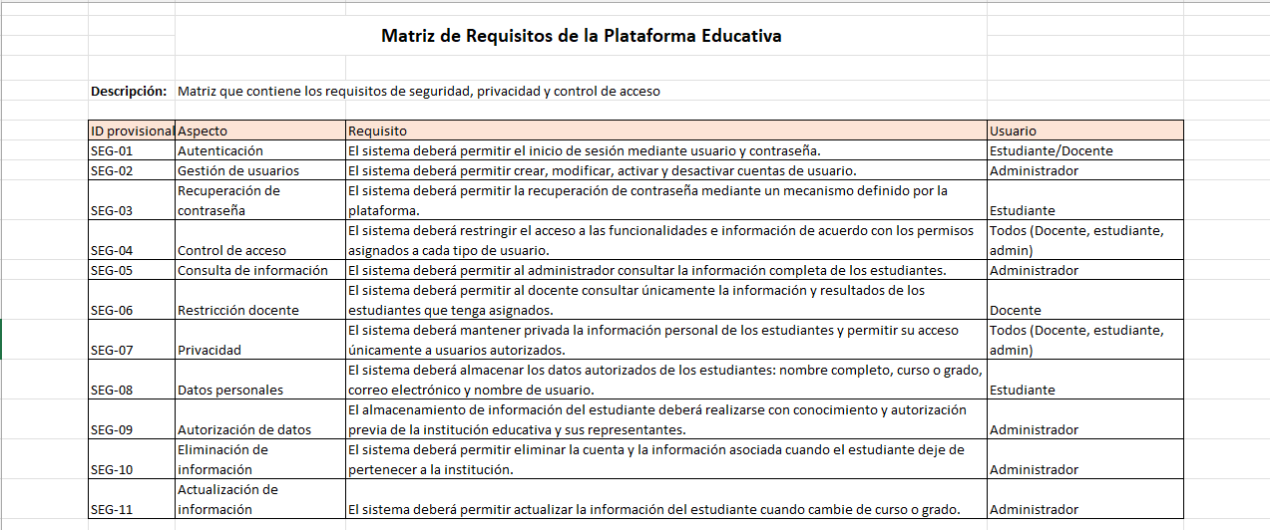
Ilustración 21 Matriz de requisitos de seguridad, privacidad y acceso

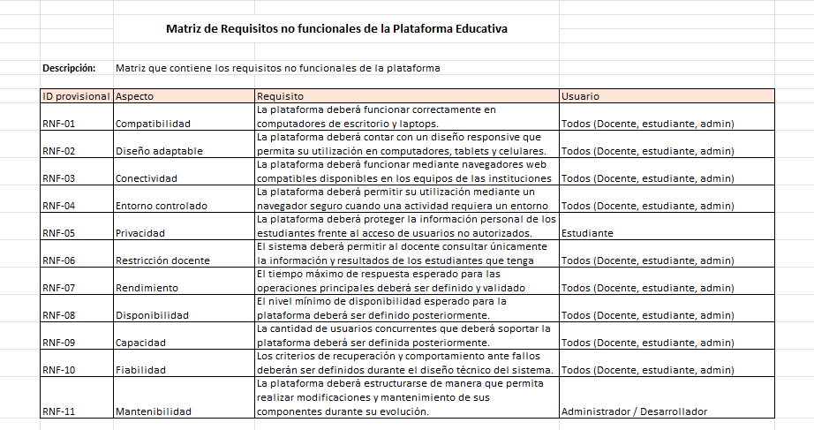
Ilustración 22 Matriz de requisitos no funcionales

25 de septiembre de 2026

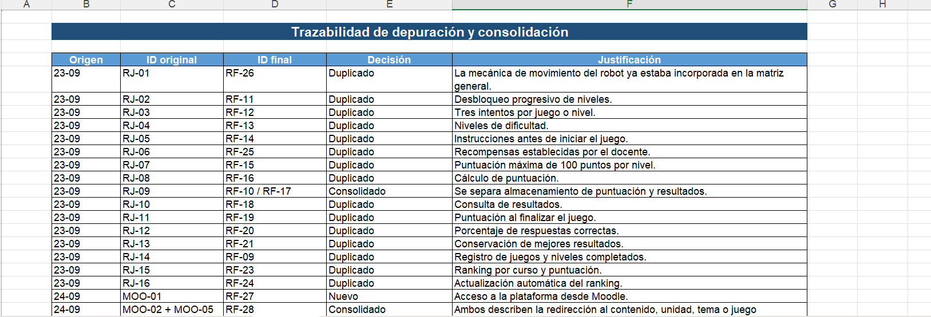
Ilustración 23 Depuración de requisitos

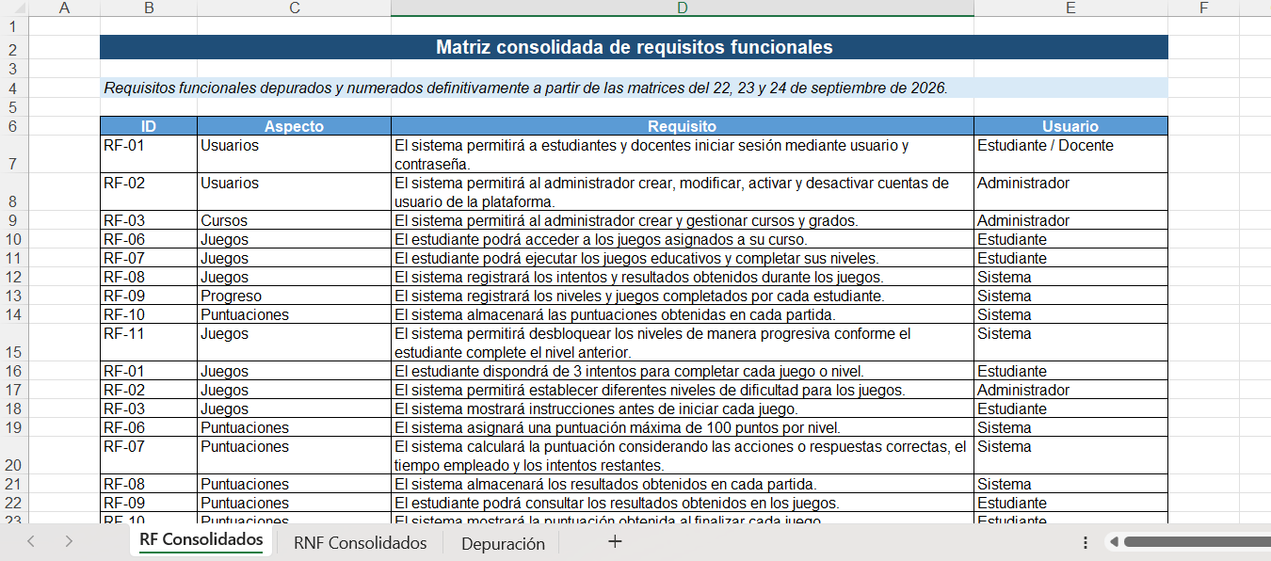
Ilustración 24 Matriz de requisitos funcionales

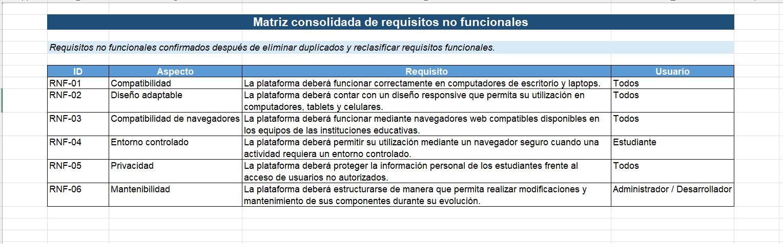
Ilustración 25 Matriz de requisitos no funcionales
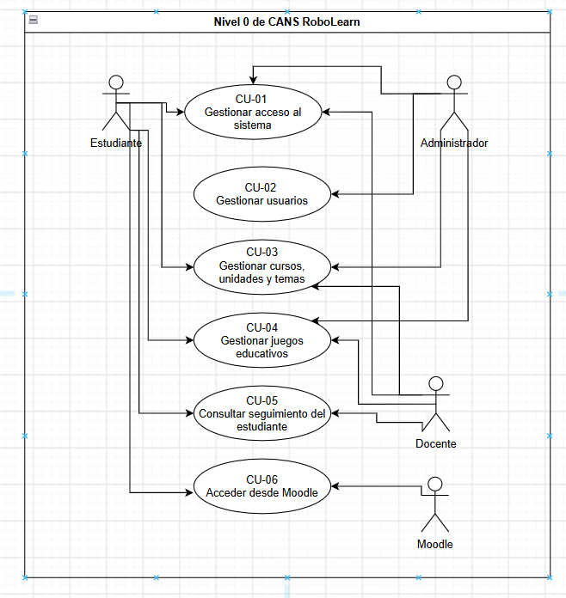
Ilustración 26 Diagrama de casos de uso nivel 0

28 de septiembre de 2026

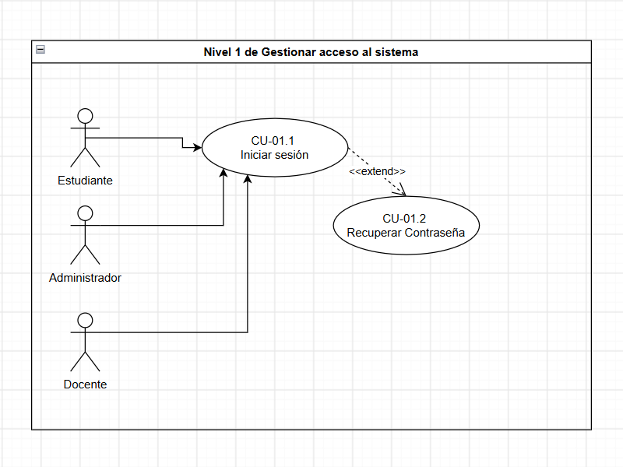
Ilustración 27 CU01-Nivel 1

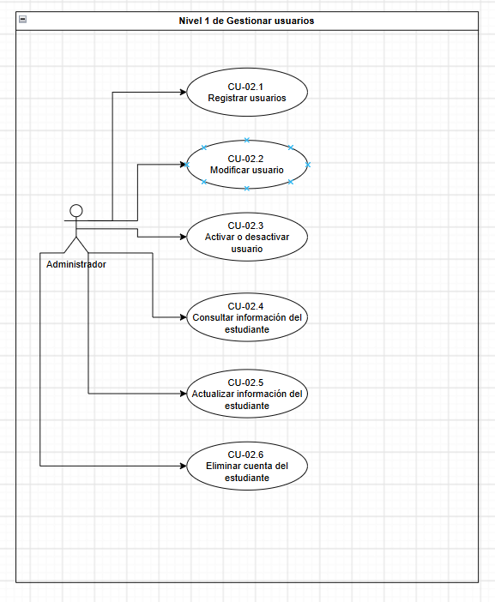
Ilustración 28 CU02-Nivel1
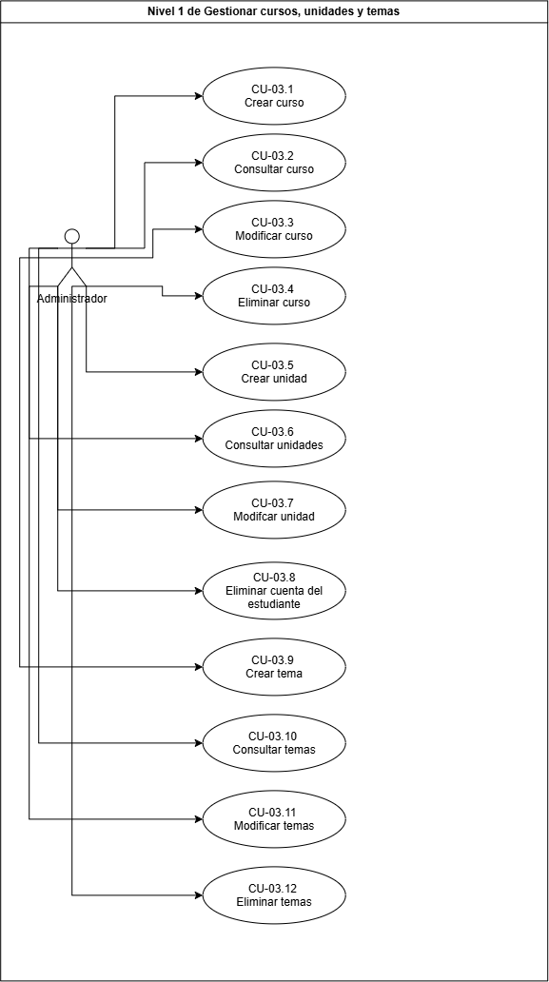
Ilustración 29 CU03-Nivel1

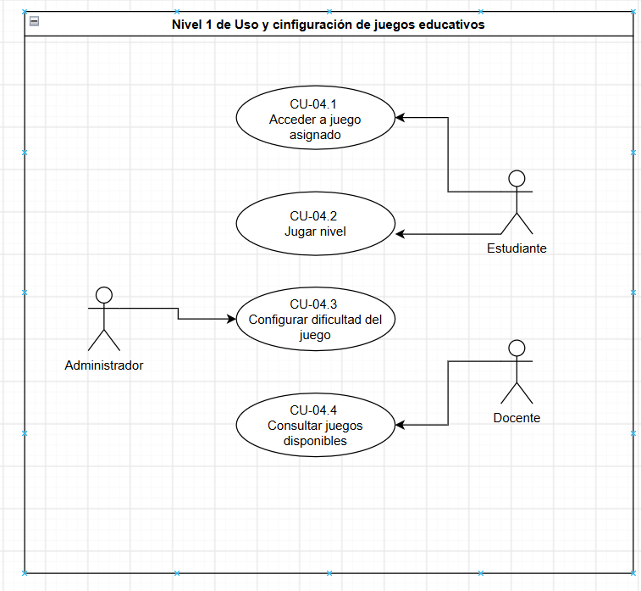
Ilustración 30 CU04- Nivel1

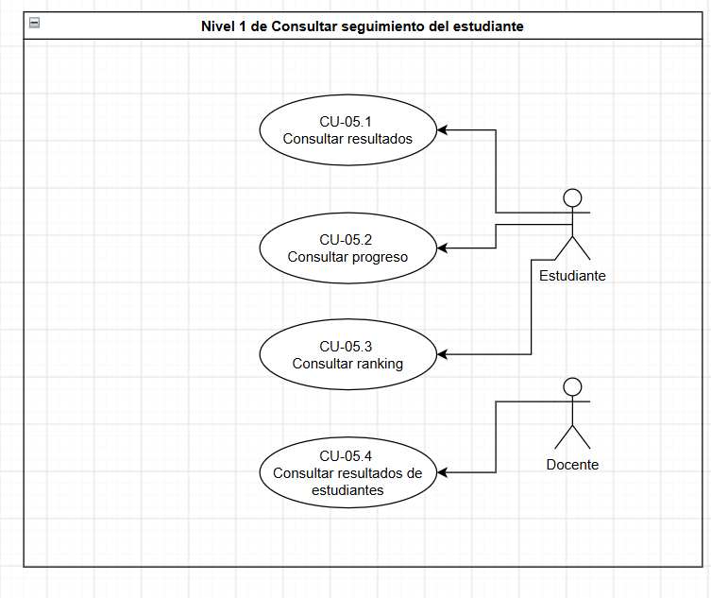
Ilustración 31 CU05-Nivel1

29 de septiembre de 2026

30 de septiembre de 2026

01 de octubre de 2026

02 de octubre de 2026

05 de octubre de 2026

06 de octubre de 2026

07 de octubre de 2026

08 de octubre de 2026

12 de octubre de 2026

13 de octubre de 2026

14 de octubre de 2026

15 de octubre de 2026

16 de octubre de 2026

19 de octubre de 2026

20 de octubre de 2026

21 de octubre de 2026

22 de octubre de 2026

23 de octubre de 2026

26 de octubre de 2026

27 de octubre de 2026

28 de octubre de 2026

29 de octubre de 2026

30 de octubre de 2026

4 de noviembre de 2026

5 de noviembre de 2026

6 de noviembre de 2026

9 de noviembre de 2026

10 de noviembre de 2026

11 de noviembre de 2026

